第十二周大练考（物理）姓名：___________
一、单选题
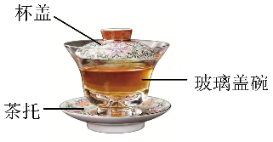
1．如图所示，热水倒入茶托上的玻璃盖碗后盖上杯盖，在水面和杯盖间就封闭了一部分空气（可视为理想气体）。下列说法正确的是（ ）
A．玻璃盖碗是晶体
B．水温越高，每个水分子运动的速率越大
C．温度降低，玻璃盖碗内壁单位面积所受气体分子的平均作用力变小
D．水滴落在干净的茶托上会自然摊开，这说明水不能浸润茶托
2．分子间作用力F与分子间距离r的关系如图所示，若规定两个分子间距离r等于$r_{0}$时分子势能$E_{\text{p}}$为零，则（ ）
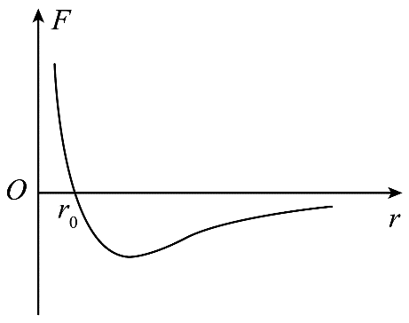
A．只有r大于$r_{0}$时，$E_{\text{p}}$为正 B．只有r小于$r_{0}$时，$E_{\text{p}}$为正
C．当r不等于$r_{0}$时，$E_{\text{p}}$为正 D．当r不等于$r_{0}$时，$E_{\text{p}}$为负
3．自然界中物质是常见的，反物质并不常见。反物质由反粒子构成，它是科学研究的前沿领域之一。目前发现的反粒子有正电子、反质子等；反氢原子由正电子和反质子组成。粒子与其对应的反粒子质量相等，电荷等量异种。粒子和其反粒子碰撞会湮灭。反粒子参与的物理过程也遵守电荷守恒、能量守恒和动量守恒。下列说法正确的是（ ）
A．已知氢原子的基态能量为$-13.\text{6eV}$，则反氢原子的基态能量也为$-13.\text{6eV}$
B．一个中子可以转化为一个质子和一个正电子
C．一对正负电子等速率对撞，湮灭为一个光子
D．反氘核和反氚核的核聚变反应吸收能量
4．核能是比较清洁的能源，其中${}_{92}^{235}\text{U}$是重要的核原料，其核反应方程之一为${}_{92}^{235}\text{U}+\text{A}→_{38}^{90}\text{Sr}+_{54}^{136}\text{Xe}+{10}_{0}^{1}\text{n}$，其中${}_{38}^{90}\text{Sr}$具有放射性，其核反应方程为${}_{38}^{90}\text{Sr}→_{39}^{90}\text{Y}+\text{B}$，${}_{38}^{90}\text{Sr}$的半衰期约为28.5年。下列说法正确的是（ ）
A．A为${}_{-1}^{0}\text{e}$
B．${}_{38}^{90}\text{Sr}→_{39}^{90}\text{Y}+\text{B}$为$α$衰变
C．${}_{39}^{90}\text{Y}$的比结合能大于${}_{92}^{235}\text{U}$的比结合能
D．100个${}_{38}^{90}\text{Sr}$经过57年剩余25个${}_{38}^{90}\text{S}$
5．某同学简化了$α$粒子散射实验：不考虑电荷间的相互作用，认为只有与原子核“接触”的$α$粒子，才发生偏转。由此他提出一种估算原子核半径的二维简化方法：首先取一个面积为$A$的薄材料（内有$N$个原子），并将原子核模型简化为互不重叠、相互平行，面积为$πr^{2}$（$r$为待求核半径）的小圆盘。当垂直圆盘面均匀入射$n_{1}$个粒子$\left(n_{1}>>N\right)$，有$n_{2}$个粒子通过薄材料后沿原方向出射，可估算$r$为（ ）
A．$\sqrt{\frac{\left(n_{1}-n_{2}\right)A}{Nn_{1}π}}$ B．$\sqrt{\frac{\left(n_{1}-n_{2}\right)A}{2Nn_{1}π}}$ C．$\sqrt{\frac{2n_{2}A}{\left(n_{1}-n_{2}\right)Nπ}}$ D．$\sqrt{\frac{2n_{1}A}{\left(n_{1}-n_{2}\right)Nπ}}$
6．氢原子能级如图甲所示。用某一频率的光照射一群处于基态的氢原子后向低能级跃迁时能发出6种频率的光，分别用这些频率的光照射图乙电路的阴极K，其中只有3种不同频率的光a、b、c能够发生光电效应，用如图乙所示的电路研究光电效应规律，可得电压U与光电流之间的关系如图丙所示，元电荷为e。下列说法正确的是（ ）
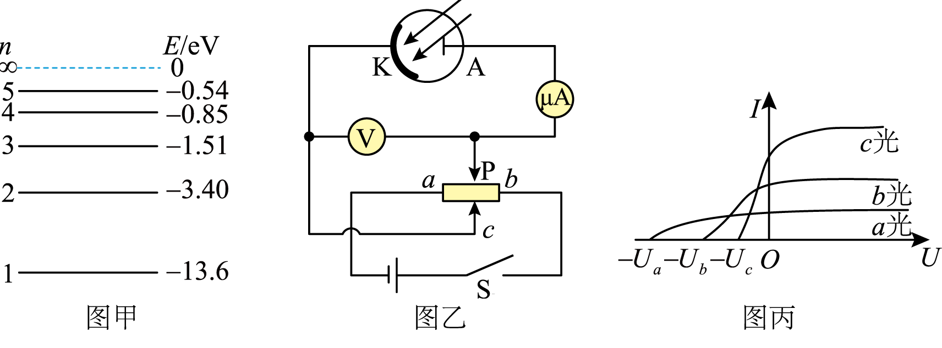
A．基态的氢原子受激跃迁至$n=5$能级
B．图丙中，a、c两束光照射金属K逸出的光电子的最小波长$λ$之比为$\frac{λ_{a}}{λ_{c}}=\frac{\sqrt{U_{a}}}{\sqrt{U_{c}}}$
C．图丙中，若a、c两束光光强相同，则产生的饱和电流I之比为$\frac{I_{a}}{I_{c}}=\frac{ν_{a}}{ν_{c}}$
D．b光照射后逸出的光电子可能使$n=2$能级的氢原子电离
二、多选题
7．如图所示，一定质量的理想气体由状态A变化到状态B，下列说法正确的是（ ）
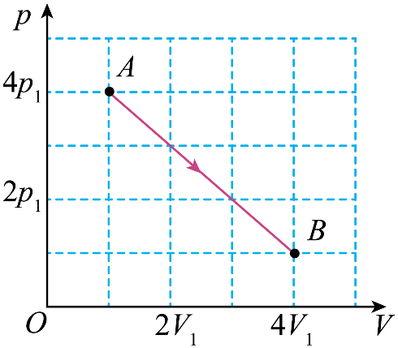
A．气体处于状态A时的内能等于处于状态B时的内能
B．气体由状态A变化到状态B的过程中，其内能先减小后增大
C．气体由状态A变化到状态B的过程中，气体从外界吸收的热量为$7.5p_{1}V_{1}$
D．气体的体积为$2.5V_{1}$时，其温度最高
E．与处于状态B相比，气体处于状态A时，气体分子在单位时间内对器壁单位面积上的撞击次数更少

8．太阳能电池应用了光电效应原理，其简化结构如图所示。太阳光穿过顶层N型硅并抵达PN结区域,光子被吸收后激发出自由电子，这些电子在PN结内建电场作用下被推向N型硅区域，接通外部电路后即可对外供电。已知该太阳能电池材料的极限频率为$ν_{0}$ ，普朗克常量为$h$ ，光速为$c$ ，则（ ）
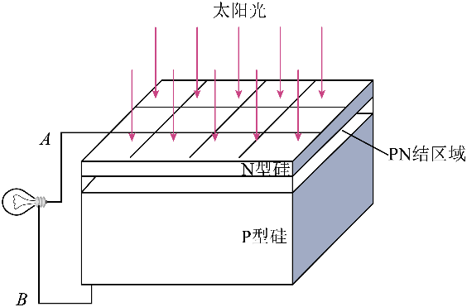
A．增大入射光的波长，太阳能电池的光电流变大
B．太阳能电池工作时，通过灯泡的电流方向为从A到$B$
C．入射光的波长小于$\frac{c}{ν_{0}}$时，太阳能电池可以对外供电
D．入射光的频率为$3ν_{0}$时，逸出电子的最大初动能为$2hν_{0}$
三、实验题
9．某同学通过图甲所示的实验装置，利用玻意耳定律来测定一块形状不规则的易受潮变质的药品的体积。
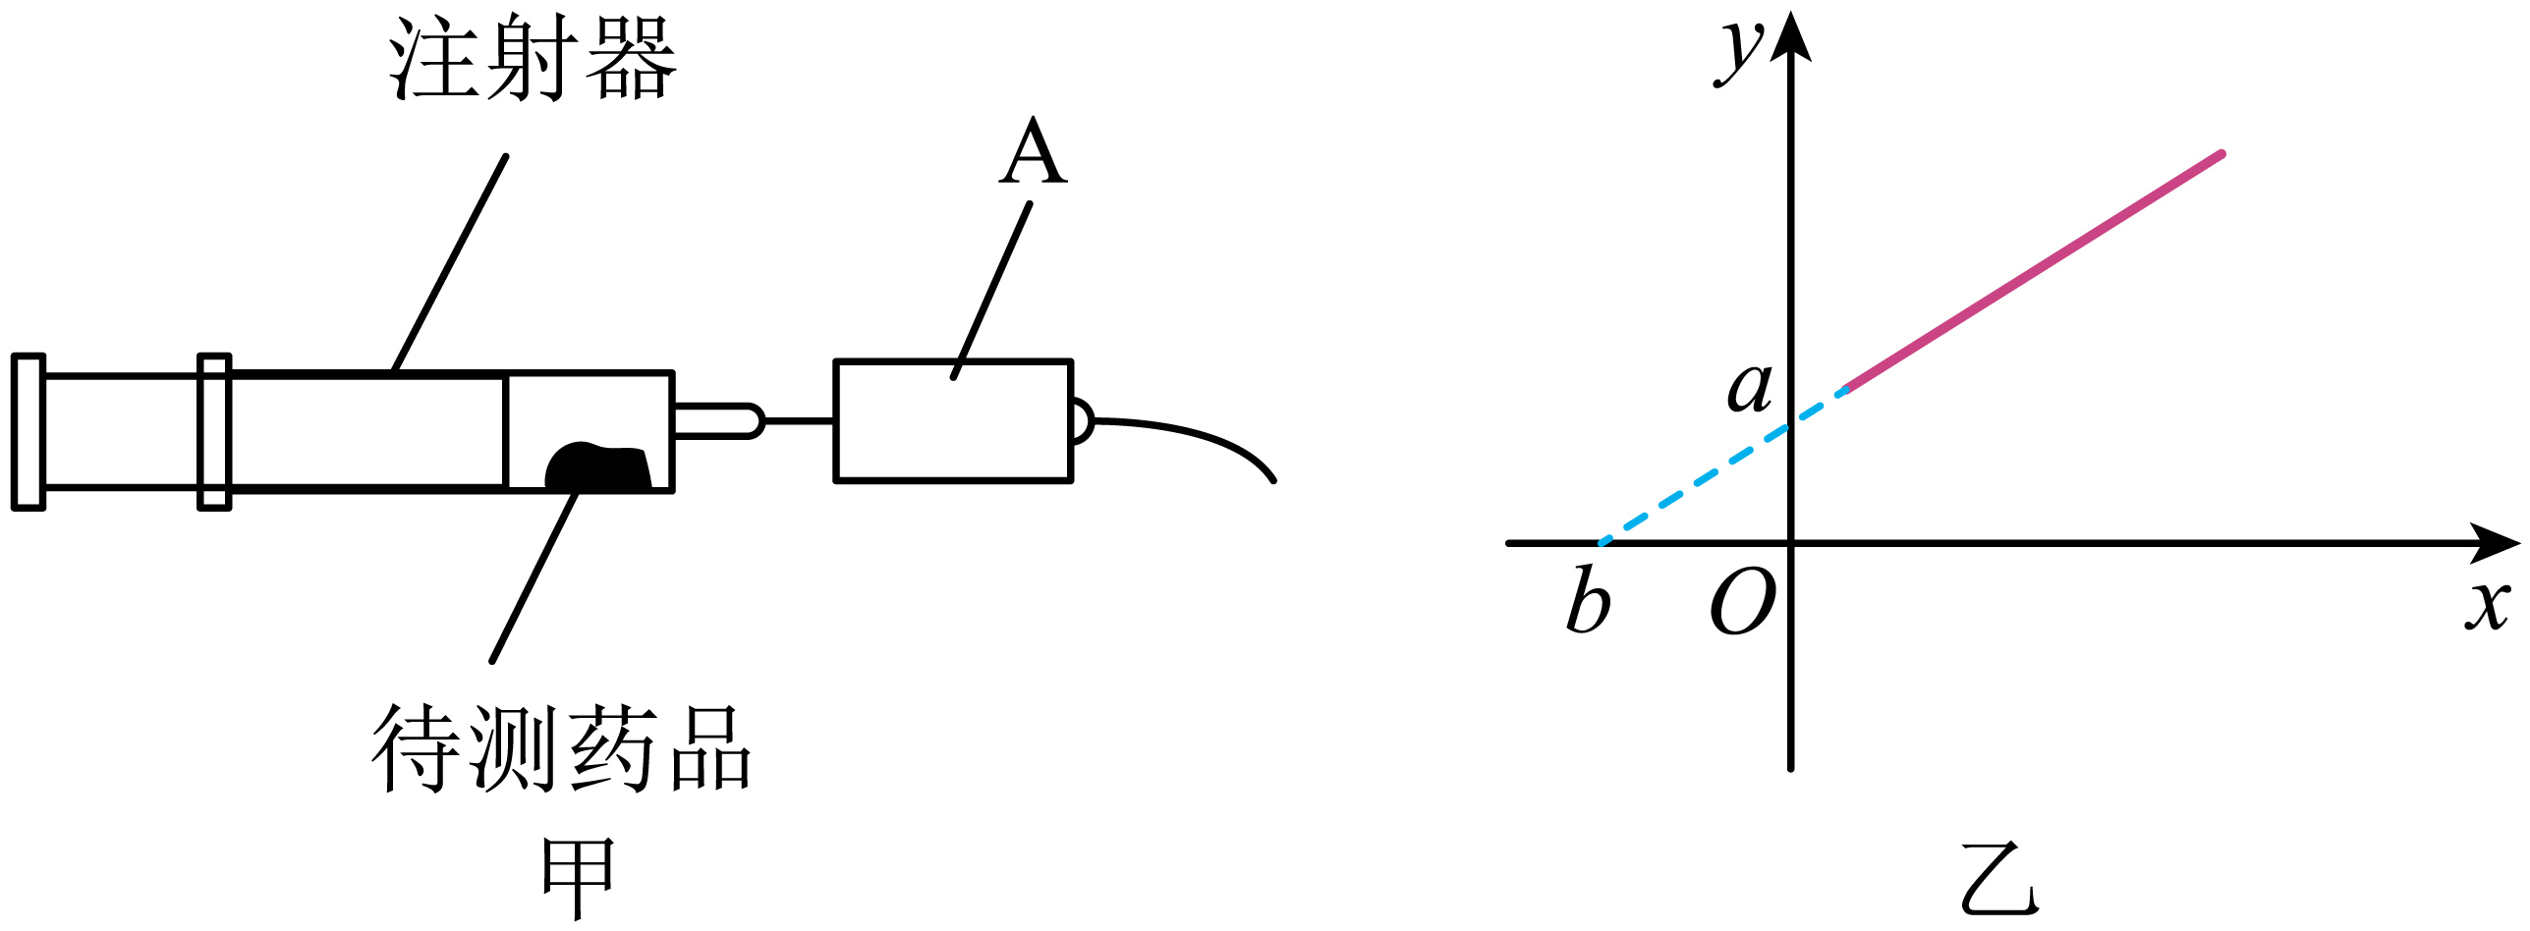
实验步骤：
①将药品装进注射器，插入活塞，再将注射器通过软管与传感器A连接；
②移动活塞，读取气体体积V，同时记录对应的传感器数据；
③重复步骤②，得到多组实验数据，建立适当的直角坐标系，如图乙所示。
(1)在实验操作中，下列说法正确的是______。
A．图甲中，传感器A为压强传感器
B．在步骤①中，将注射器与传感器A连接前，应把注射器活塞移至注射器最左端位置
C．为确保读取数据时数据稳定，应当握紧注射器
D．若实验过程中不慎将活塞拔出针筒，应放弃已获数据重新实验
(2)为了在坐标系中获得直线图像，若取y轴为V，则x轴为______（填“$\frac{1}{p}$”或“p”）。
(3)选择合适的坐标后，该同学通过描点作图，得到图像如图乙所示（a、b已知），若不考虑传感器和注射器连接处的软管容积带来的误差，则药品的体积为______；若传感器和注射器连接处的软管容积为c（且保持不变），则药品的体积为______。
四、解答题
10．${}_{1}^{3}\text{H}$的质量是$3.016050\text{u}$，质子的质量是$1.007277\text{u}$，中子的质量是$1.008665\text{u}$，则：
(1)一个质子和两个中子结合为氚核时，是吸收还是放出能量？该能量为多少？
(2)氚核的结合能和比结合能各是多少？
(3)如果这些能量是以光子形式放出的，则光子的频率是多少？

11．如图所示，一可自由移动的绝热活塞M将一横截面积为400cm²的绝热汽缸分为A、B两个汽缸，A汽缸装有体积为12L、压强为1atm、温度为23℃的理想气体，A的左边是一导热活塞N，N的左边与大气相通；B汽缸中气体的温度为27℃，体积为30L。现给左边的活塞N施加一推力，使其缓慢向右移动，同时给B中气体加热，此过程中A汽缸中的气体温度保持不变，活塞M保持在原位置不动。阿伏加德罗常数为N_{A}=6.0×10²³mol⁻¹，标准状态下（压强为1atm，温度为0℃）1mol任何气体的体积为22.4L，外界大气压强为p₀=1atm=10⁵Pa。不计活塞与汽缸壁间的摩擦，绝对零度对应-273℃。当推力F=2×10³N时，求：
（1）未施加推力F时，B汽缸中气体的分子数。（结果保留一位有效数字）
（2）活塞N向右移动的距离；
（3）B汽缸中的气体升温到多少摄氏度。


